Домашнее задание для 3 ДОП, от 2.03.26.
9.03. понедельник – выходной, уроков не будет.
16.03. – подготовка к контрольной работе.
23.03. – контрольная работа за III четверть.
- Новая тема: «Септаккорд ММ7»
Септаккорд - это аккорд из четырëх звуков, расположенных по терциям.
По структуре септаккорд состоит из трëх терций. Крайние звуки септаккорда образуют интервал септиму (7), внутрь которой вписывается трезвучие. Существует и используется в музыке всего семь основных видов септаккордов:
- БМ7 (большой мажорный септаккорд);
- Бм7 (большой минорный септаккорд);
- БУв7 (большой увеличенный септаккорд);
- ММ7 (малый мажорный септаккорд);
- Мм7 (малый минорный септаккорд);
- Мум7 (малый уменьшенный септаккорд);
- Ум7 (уменьшенный септаккорд).
Все септаккорды отличаются по структуре и состоят из разных септим (м7/б7 или ум7) и разных трезвучий внутри септимы (Б53, М53, Ув53, ум53).
Запомните строение этого септаккорда:
ММ7 = м7 + Б53, либо
ММ7 = б3 + м3 + м3
Образец построения от звука "до" вверх:
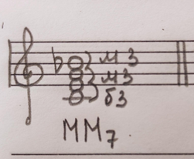
Письменно постройте малый мажорный септаккорд (ММ7) от всех белый клавиш первой октавы.
- Квинтовый круг тональностей (закрепление)
Повторяйте и учите ключевые знаки тональностей, готовьтесь к контрольной работе.
